关于自动割板设备的功能若干细节
- 关于自动割板设备的功能
通过编码器，能准确地用迪文屏显示板子的行进长度，用I/0控制板子的切割长度。
2.如何准确计算板子的行进长度，
① 编码器===输送信号到===》单片机=====》计算发送频率累计数a，准确测量在编码器发送a 个信号时间内，板子行进的长度，得出长度为b.
比率 π=a(个数)/b（毫米）（1米 = 1000毫米）
π为板子行进一米，单片机所接收的信号数。
迪文屏上显示的米数 = 当前单片机接收信号数/π
要求用毫米数实时显示。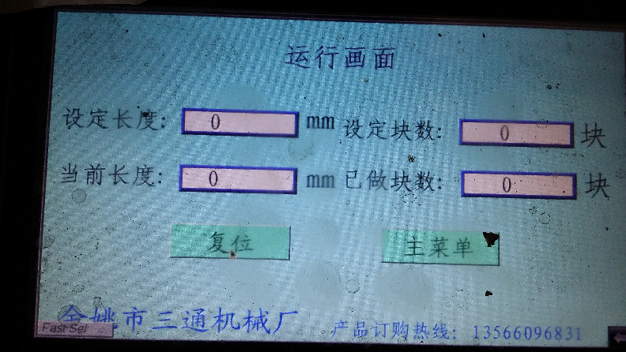
（参考界面，考虑正式工作时的运行画面，这样貌似很不妥）

②设定若干细节来帮助减少板子行进的误差
1.设定开始减速值与结束减速值。
设定一个数值f,代表即将要切割的长度，设定完之后，按
【开始】按钮，单片机输出信号1，让电机运动，板子缓慢运动，当板子行进到设定长度f的15%时，信号1关闭，信号2输出，板子正常运动。当板子行进到设定长度f的85%时，信号2关闭，信号3输出。板子缓慢运动，直至100%，关闭信号3。程序进入到【切板阶段】
2.设定误差修正值。
在正常操作程序下，设定的板子长度为f,出来板子的实际长度为k，则误差修正值为（k-f）（惯性原因，k应该比f长），
设定误差修正值数据，使其生效之后，当设定板子长度为f.程序内部数据实际采用的数值，其实为f-误差修正值。
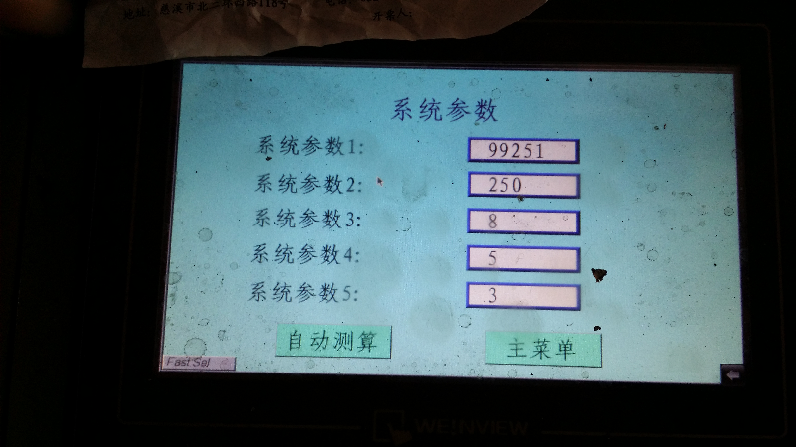
系统参数暂时看不清楚是什么数值。但是我们可以根据自己的理解来自己设定所需要的系统参数。（比如误差修正值可以作为一个比较合适的系统参数）
====补充================关于比较合适的系统参数值：
①：误差修正值
②：比例值：编码器走一圈，板子所前进的距离（mm）
③：
3.关于自动割板系统的具体步骤
①用户设定参数。
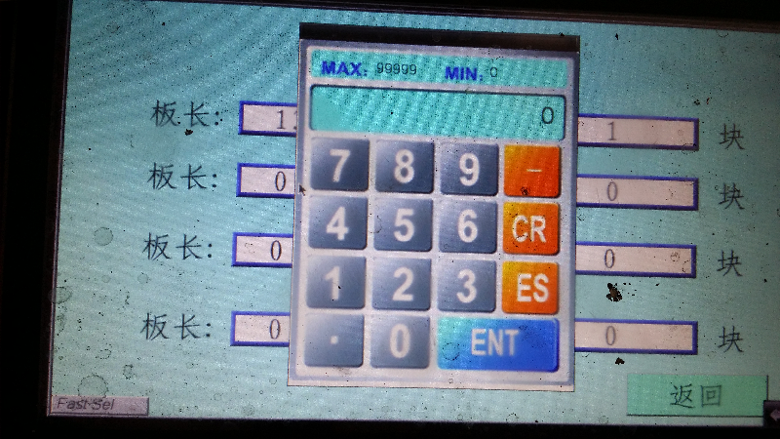
按ENT完成输入。计算器界面消失。
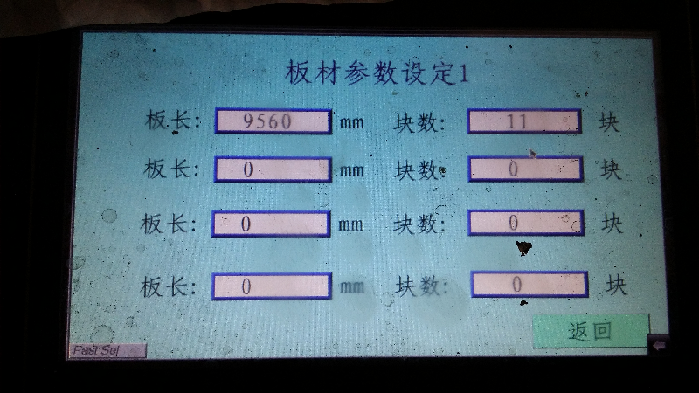
②在手动状态下，用手动模式，将板子缓缓移动到刀口处（板子最前端应该会超出刀口处）。

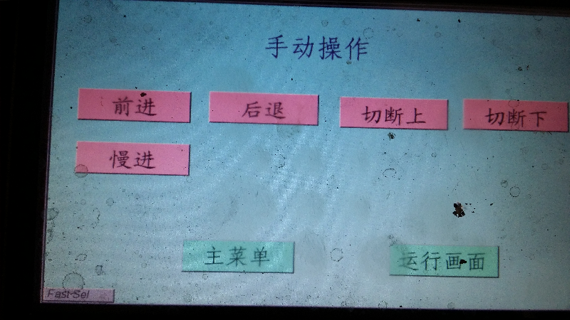
③然后转换到自动模式，按【启动】按钮，让板子行进，到了设定位置，进行停止，延时一段时间，输出一个信号，液压剪刀切下，切下之后，液压剪刀返回原来位置。延时一段时间，开始第二段程序。
④大批量生产（有待大量补充）

4.关于单片机输入输出口
①输入口
编码器
感应器：液压剪刀上，液压剪刀下。
按钮：【启动】，【手动/自动】，【停止】
②输出口
触摸屏，2档电机输出
液压剪刀输出。
①具体输入口：
输入1 编码器信号 输入2 手动/自动 按钮
输入3 启动按钮 输入4 液压剪刀 感应器上
输入4 液压剪刀 感应器下 输入6 液压剪刀 按钮

输入 7 自动状态下系统停止按钮
输入8
输入功能详解：
输入1 编码器信号：
输入2 手动/自动按钮：手动状态下，启动按钮， 系统停止按钮无效，编码器接收信号无效。自动状态下 ，液压剪刀按钮无效。
输入3 启动按钮：启动按钮只有在自动状态下才有效，启动之后，（可以考虑略微延时）电机开始输出，单片机开始接收编码器信号。
输入4 液压剪刀 感应器上。系统在工作之前，根据液压剪刀是否在上的位置（常亮）来判定是否可以正常工作。
输入5 液压剪刀 感应器下。
输入6 液压剪刀按钮：（必须在电机没输出的时候才有效）
（必须液压剪刀在上感应器上才有效）
只有在自动状态+液压剪刀关状态下跟下手动状态下才有效。
输入 7 系统停止按钮；电机停止输出。只有在自动状态下才有效。
②具体输出口：
①：液晶屏
②：电机输出快速
③：电机输出慢速
④：液压剪刀输出

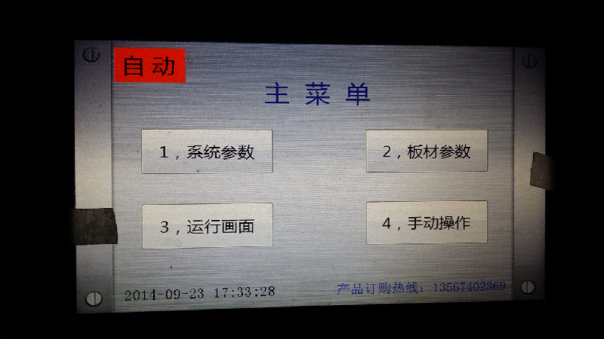
在自动的左边 再弄一个图标，液压剪刀 开/关。
现在有三个状态：
手动，自动+液压剪刀开，自动+液压剪刀关。
在手动状态下：
在自动状态下：
在自动+液压剪刀开下：按 启动之后，电机开始工作。编码器开始计数，等要了规定位置之后，电机停止工作，液压剪刀开始工作。等液压剪刀工作完毕之后，回到原来位置，延时若干之后，再开始下一块板子的工作。
自动+液压剪刀关：按 启动之后，电机开始工作。编码器开始计数，等要了规定位置之后，电机停止工作，待命，等人工来按 液压剪刀 按钮 来启动液压剪刀，然后 通过在按 启动，

